关于选拔第三批高教基地院校学生参与“青年实干家计划”的工作方案

为进一步深化高教基地党建联盟建设，推动校地共建工作推深走实，吸引更多优秀学生服务基层治理和赋能企业发展，增进高教基地院校学子对我区的了解和认同，区团工委拟面向高教基地院校，选拔第三批全日制在读学生，兼职基层团组织副书记和企业青年干事。具体工作方案如下：
一、选拔计划
面向高教基地院校选拔全日制在读大学生87名，兼职基层团组织副书记和企业青年干事，兼职时间为1年。兼职期间，实行“线下+线上”相结合的履职模式，“线下”实地到岗工作时长原则上累计不少于90天，寒暑假期间由任职大学生自主选择是否到岗，如有特殊情况，应向兼职单位履行请假手续。
二、报名条件
1.政治素质好。坚持以习近平新时代中国特色社会主义思想为指导，自觉增强“四个意识”，坚定“四个自信”，做到“两个维护”，旗帜鲜明讲政治，毫不动摇坚持党的全面领导，坚持中国特色社会主义群团发展道路；
2.综合能力强、工作有激情，身体健康、吃苦耐劳，服从单位管理；
3.高教基地院校内全日制在读学生（含研究生），年满18周岁。
4.报名兼职基层团组织副书记岗位政治面貌应为中共党员（含预备党员）或共青团员；报名青年干事岗位政治面貌可为群众。
5.在校期间积极参与学校各类活动，学生社团负责人优先列入选拔对象，有学生干部经历者优先考虑。
6.有以下情况之一的不列入此次选拔范围:
（1）曾因犯罪受过刑事处罚的；
（2）在校期间发生重大责任事件的；
（3）本人受过处分不宜被选拔的；
（4）法律、法规规定的不能选拔的其他人员。
三、报名程序
（一）岗位查询
符合报名条件的人员查看《第三批高教基地院校学生“青年实干家计划”岗位表》（附件1）。
（二）报名时间
2025年5月26日起至2025年6月5日。
（三）报名方式
报名人员填写《第三批高教基地院校学生“青年实干家计划”申报表》（附件2）、《新站高新区社居团组织兼职副书记申报汇总表》（附件3），将申报表、汇总表电子档和身份证、学生证（或其他能证明学生身份的证件）等相关印证材料清晰扫描件或拍照图片，采用压缩包的方式发送至区团工委邮箱1520664682@qq.com，邮件的主题命名为“学校+姓名”。
（四）选拔任用
区团工委将联合各社区团委对报名人员进行资格审查和选拔任用，任用名单将在“合肥新站青年”微信公众号进行发布公示，并由区团工委统一印发任职文件。
四、工作内容
1.基层团组织兼职副书记和社居委青年干事​​
岗位职责：协助基层团组织规范化建设，策划主题团日、志愿服务、青年之家运营等活动；参与乡村振兴、文明创建、困境青少年帮扶等重点工作；搭建校地合作桥梁，对接高校资源开展“三下乡”实践等。
2.企业青年干事​​
岗位职责：协助企业团组织策划青年活动，推动青年技能培训、创新创业项目孵化；参与政策宣传、营商环境优化，如惠企政策解读、人才招聘对接；开展青年需求调研，推动校企合作项目落地。
五、考核评价
聘期期满，集中对兼职学生考核，由区团工委组织实施。采取以下方式进行考核：
（一）个别谈话。谈话范围包括其所在社区、社居分管共青团工作负责人及团组织负责人，视需要可听取服务对象的意见。
（二）民主测评。由被服务对象（所在社区团员青年）及所在单位党组织成员进行民主测评并接受评议。
（三）述职评议。区团工委召开本年度全区兼职学生述职评议会。
各社区团委书记、各社居团支部书记根据平时工作表现在任期结束前按照不称职、基本称职、良好、优秀四个等次进行考核评价，评价结果统一汇总报至区团工委，由区团工委根据工作情况及所在团组织考核意见进行考核结果的认定。
区团工委将定期对兼职副书记的到岗情况、履职情况、工作情况进行抽检，会同兼职单位进行任期评议，对于表现基本称职、良好的，出具兼任职务证明；表现优秀的，颁发荣誉证书。
兼职学生如出现违法犯罪行为、工作记录造假、重大工作失误、发表不良言论、造成恶劣影响等情况，查实后一律取消聘用，并通报所在学校。
六、其他事项
1.入选者岗位分配本着就近就便、双方接受原则，原则上优先安排在家庭住址所在地。
2. 兼职人员不在兼职单位领取薪酬、奖金等报酬，因工作产生的费用按照相关规定由兼职单位据实报销。各社区须为辖区内的兼职大学生购买人身意外保险，除此之外，各兼职单位将为兼职大学生提供必要的工作补助。
3.选拔以公开、公平、择优原则进行，不以任何名义向报名人员收取任何费用。

附件：1.第三批高教基地院校学生“青年实干家计划”岗位表
2.第三批高教基地院校学生“青年实干家计划”申报表
3.新站高新区社居团组织兼职副书记申报汇总表

附件1
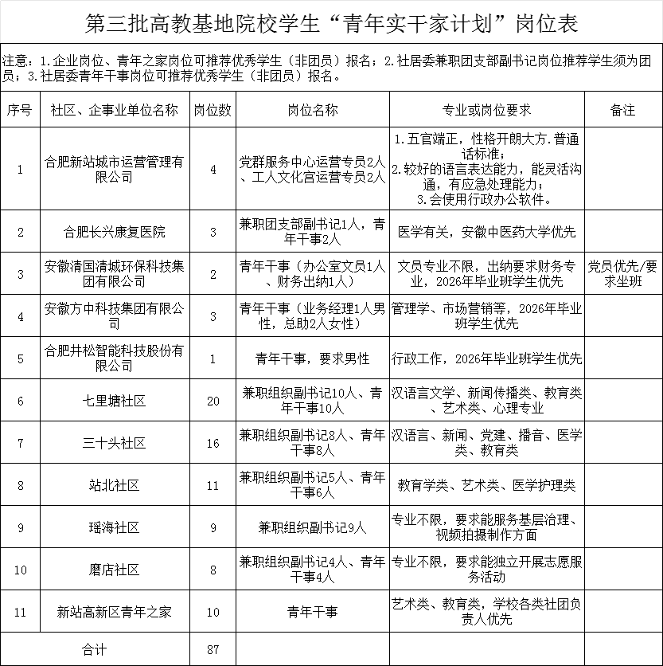

附件2：
第三批高教基地院校学生“青年实干家计划”申报表
姓 名 | XXXXX |  | 性 别 | 男/女 | 民 族 | 汉族 | 照片
学 校 | XXXX |  | 专 业 | XXXX | 出生年月 | XXXX.XX | 照片
现任  职务 | XXXX |  | 任现职  时间 | XXXX.XX | 联系  方式 | XXXX | 照片
入 党  时 间 | XXXX.XX |  | 入 团  时 间 | XXXX.XX | 健康  状况 | XXXXX | 照片
户籍地（xx镇街开发区xx村（社区）） |  | 安徽省合肥市肥东县响导乡 |  |  | 政治面貌 | 中共党员、共青团员、群众
报名岗位 |  |  | 七里塘社区兼职团组织副书记 |  |  | 是否接受内部调剂 | 是
个人  简历 | （从高中入校填起，至今）
奖惩
情况
自我  简介 | （可另附页）
高校团委意见 | 签名（盖章）： 年 月 日
团区委意见 | 签名（盖章）： 年 月 日
填表说明：1.表中除“现任职务”“任职时间”“入党时间”“入团时间”外，其他均为必填项，要确保信息真实准确，填写“户籍地”“常住地”时需与附件1中的社区、社居名称保持一致。
2.大学生本人须报本校团委审核并盖章。“区团工委意见”大学生本人不用填写。

附件3
第三批高教基地院校学生“青年实干家计划”申报情况汇总表
序号 | 姓名 | 出生年月 | 学校 | 年级 | 专业 | 联系方式 | 户籍地（xx镇街开发区xx社区） | 报名岗位 | 是否接受内部调剂
1 | XXX | XXXX.XX | XXXXXX | 202X级 | XXXXX | 1XXXXXX | 安徽省合肥市瑶海区 | 磨店社区青年干事 | 是

